OŚRODEK ROZWOJU OSOBISTEGO I DUCHOWEGO „TU I TERAZ”
W NOWYM KAWKOWIE oraz STOWARZYSZENIE „U ŹRODŁA”
www.tuiteraz.eu www.u-zrodla.pl

zapraszają 1-3 czerwca 2012 na warsztat

PIĘĆ PRZEMIAN W KUCHNI I W ŻYCIU CZYLI POSZUKIWANIE PEŁNI
PROWADZĄ: EWA DOBEK, JERZY KUZIO

Jedzenie i oddech to dwa podstawowe źródła energii życiowej.
Zdrowe jedzenie i głęboki oddech to gwarancja dobrego życia.

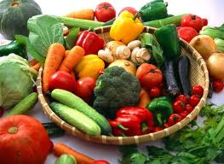

Każdy z nas niesie w sobie umiejętność kierowania własną energią, czasem wystarczy tylko poszukać nowej perspektywy, na to, co wydaje się znane..
Połączenie zasad Pięciu Przemian z technikami oddechowymi i ćwiczeniami energetycznymi daje rzadką możliwość objęcia uwagą całości naszego istnienia – ciała, emocji i umysłu.

Gotowanie wg Pięciu Przemian - dziś jesteś tym, co zjadłeś wczoraj.
Metodą Pięciu Przemian gotuje się pożywienie zrównoważone energetycznie, które dostarcza energii podnoszącej witalność i jakość życia na wszystkich jego poziomach. Tajemnica harmonijnego posiłku tkwi w zachowaniu prawidłowej kolejności włączania składników do potrawy podczas gotowania.

Część teoretyczna:
- Pięć Przemian a medycyna chińska i teoria taoistyczna
- omówienie energetyki każdej z Przemian
- narządy wewnętrzne związane z Przemianami, ich funkcje w organizmie i przyczyny zaburzeń funkcjonowania na poziomie fizycznym i emocjonalnym
- typy osobowości wg Pięciu Przemian
- podstawy autodiagnozy i próba odpowiedzi na pytanie - jaką jesteś Przemianą?
- metody harmonizowania pracy organizmu

Część praktyczna:
wspólne gotowanie posiłków wg obiegu odżywczego Pięciu Przemian – trzydniowe menu wegetariańskie oparte na zasadach zdrowego odżywiania.

Metody relaksu, wyciszenia i pogłębienia uważności - jak oddychasz, tak żyjesz.
Oddech wspiera poszukiwanie autentycznej obecności w odczuwaniu emocji i odczytywaniu doznań płynących z ciała. Rozluźnia, energetyzuje, pomaga uspokoić umysł. Znajomość prostych i skutecznych technik oddechowych to sposób na podniesienie poziomu energii w każdej chwili życia.

Proponujemy:
- ćwiczenia oddechowe jako sposób na budzenie obecności w ciele i emocjach
- relaks i wizualizację
- naukę medytacji – czyszczenie ośrodków energetycznych, odzyskiwanie stabilności emocjonalnej

Teoria Pięciu Przemian jest ściśle związana z Tradycyjną Medycyną Chińską (TCM), systemem medycznym o kilku tysiącach lat tradycji, który wielki nacisk kładzie na profilaktykę zdrowia. Zgodnie z tą wiedzą prawidłowa dieta ma ogromny wpływ na zachowanie lub odzyskanie zdrowia. Dzięki nim jedzenie staje się smaczniejsze, dodaje więcej energii, polepsza się stan zdrowia, który przywraca wewnętrzną równowagę
Gotowanie wdł. Pięciu Przemian to wykorzystanie koncepcji filozoficznej Tradycyjnej Medycyny Chińskiej dla zrównoważenia energetycznego potraw zapewniającego zdrowie ciała i ducha. Posiłki przygotowane wg 5 Przemian są łatwiej strawne , smaczniejsze, umożliwiają przyswojenie wszystkich składników pokarmowych, a wszystkie narządy są dobrze odżywione .

Zajęcia prowadzą:

Ewa Dobek

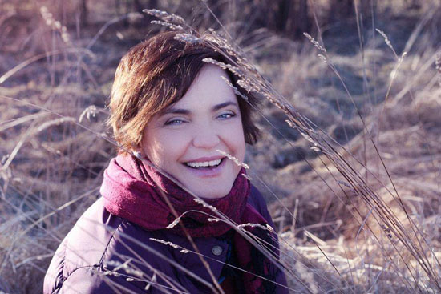
Zajmuje się Kuchnią według Pięciu Przemian od 10 lat. Osoba twórcza, poetka. Specjalistka consellingu Gestalt, autorka książek „Kuchnia kreatywna czyli gotowanie wg Pięciu Przemian” oraz „5 przemian w kuchni i w życiu czyli radość gotowania”. Prowadzi gestaltowskie warsztaty rozwojowe oraz warsztaty gotowania wg Pięciu Przemian i podstaw medycyny chińskiej. W swojej pracy łączy terapię Gestalt z wiedzą na temat praw energetycznych bazującą na teorii Pięciu Przemian i filozofii taoistycznej. Od 2 lat współpracuje z Dojrzewalnią Róż prowadząc zajęcia dla kobiet podczas festiwalu Progesteron.
Zainteresowała się kuchnią Pięciu Przemian odkąd w jej ciele pojawił się ból, spowodowany dolegliwościami pokarmowymi. Do tej pory nie przykładała zbyt dużej uwagi do sposobu odżywiania. Potem odkryła, że właściwe odżywianie może wyleczyć nas z wielu przewlekłych chorób. Teraz postępuje w myśl zasady: „Jak traktujesz swoje ciało, tak ono będzie traktować ciebie”. A odżywianie zgodne z Pięcioma Przemianami umożliwia zachowanie w organizmie równowagi dwóch przeciwstawnych energii jin i jang.
Książkę „Pięć przemian w kuchni i w życiu” kieruję do osób, które chcą trochę inaczej spojrzeć na odżywianie, poszerzyć swoje kulinarne perspektywy. Zawarte tu przepisy są wynikiem moich ciągłych poszukiwań i twórczych porywów w kuchni. Mam nadzieję, że uda mi się tą książką przekonać Was, iż gotowanie to proces radosny i kreatywny.
Kuchnia według pięciu przemian jest moją pasją od kilkunastu lat. Jak zwykle bywa, stałam się specjalistką w zakresie tego, z czym sama miałam kłopoty - na metodę pięciu przemian nakierowały mnie dolegliwości przewodu pokarmowego. Kłopoty trawienne odeszły, ale zainteresowanie medycyną chińską i gotowaniem według jej zaleceń zostało.
Na co dzień pracuję jako redaktor portalu www.kuchnia-kuchnia.pl.

Jerzy Kuzio


Zajmuje się terapią regresywną opartą na technikach oddechowych i relaksacyjnych, jest również bioterapeutą i masażystą Ma-uri.

DATA: 1-3 czerwca 2012
POCZĄTEK: 1.VI. piątek godz. 18 rozpoczynamy kolacją
KONIEC: 3.VI niedziela godz. 14.30 kończymy obiadem
MIEJSCE: Ośrodek Rozwoju Osobistego i Duchowego „Tu i Teraz”, Nowe
Kawkowo k. Olsztyna www.tuiteraz.eu
CENA: 390 zł oraz koszty pobytu i wyżywienia w Ośrodku
KONTAKT: www.tuiteraz.eu, kawkowo@tuiteraz.eu,
Jacek Towalski 0602219382, , biuro: 0662759576
Maja Wołosiewicz - Towalska 0606994366
UWAGA: ilość miejsc ograniczona, o przyjęciu na warsztat decyduje
kolejność zgłoszeń i wpłat zaliczek!
Konieczna wpłata zaliczki 150 zł na konto Ośrodka Rozwoju Osobistego „Tu i Teraz” z opisem „pobyt 1-3.VI.2012”:
Alior Bank 37 2490 0005 0000 4500 5695 0255

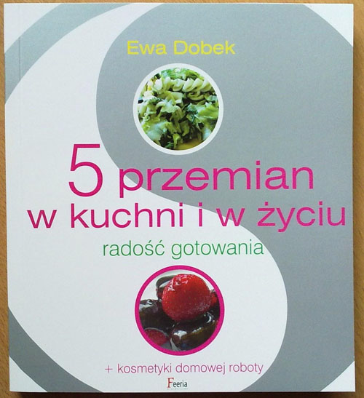

"5 przemian w kuchni i w życiu. Radość gotowania” Ewy Dobek, to druga już książka autorki, poruszająca tematykę gotowania wg Pięciu Przemian. Tym razem książka oprócz przepisów i porad kuchennych została wzbogacona również poradami w zakresie urody. Znajdziecie w niej mnóstwo przepisów na samodzielnie wykonane kosmetyki z naturalnych składników. A oprócz tego porady jak żyć w zgodzie z własnym ciałem, własną naturą i jej nieustannymi przemianami.

Cała książka została podzielona według pór roku, zgodnie z zasadami tradycyjnej medycyny chińskiej, powinniśmy dokładnie obserwować przyrodę, bo w niej „wszystko ułożone jest tak jak trzeba”. Jesteśmy częścią przyrody, więc podlegamy naturalnym cyklom przemian: przenikających się pór roku, dnia, cykli życia. Wszystko to zostało opisane w cyklu odżywczym pięciu przemian. Każdemu z pięciu smaków odpowiada jeden żywioł i konkretna pora roku. Każdy ze smaków odmiennie działa na nasze ciało, dlatego w każdej potrawie powinny znajdować się wszystkie smaki, dodawane w niezmiennej kolejności. W kuchni Pięciu Przemian każdy drobny szczegół ma znaczenie, ponieważ wpływa na energię pokarmu.
Ewa w przystępny sposób opisuje w swojej książce zasady odżywiania wg pradawnej chińskiej teorii Pięciu Przemian i życia w harmonii pomiędzy Jin i Jang. Tak jak wskazuje tytuł książki, jest ona nie tylko zbiorem przepisów i porad dietetycznych ale również poradnikiem życiowym. Jak się okazuje, niezwykle ważny jest przepływ energii i emocji, gdyż tłumione emocje mogą prowadzić do licznych chorób i dolegliwości. W myśl medycyny chińskiej każdej z emocji przyporządkowane są odpowiednie organy wewnętrzne i przemiany. Aby uniknąć problemów zdrowotnych powinniśmy zadbać o rozładowywanie złych emocji i przeistaczanie ich w te pozytywne. Możemy to osiągnąć dzięki odpowiedniej diecie i zajęciom ruchowym.
Autorka książki poleca również inne pozytywne zmiany w swoim życiu, m.in. samodzielne wykonywanie ekologicznych kosmetyków z naturalnych składników, w myśl zasady, że „najlepsze są kosmetyki jadalne”. Książka zawiera dodatkowo tabelę produktów Pięciu Przemian z poradami praktycznymi, którą można potraktować jako kuchenną ściągawkę.
Pora na przemiany w kuchni i w życiu! Warto pamiętać o tym, aby przygotowywać posiłki wtedy, kiedy przepełniają nas pozytywne emocje!

